Thị giác máy

Bài tập buổi 1: Lọc ảnh trong miền không gian

Lọc trung bình (Median Filter)

Không dùng hàm có sẵn

import cv2

import numpy as np

img = cv2.imread("C:\\Users\\Admin\\Pictures\\anh nhieu.jpg", 0)

img = cv2.resize(img, (250,250))

def TichChap(img, matrix):

    w, h = img.shape

    img_new = np.zeros([h, w])

    for i in range(1, h - 1):

        for j in range(1, w - 1):

            temp = (

                img[i - 1, j - 1] * matrix[0, 0]\

                + img[i - 1, j]     * matrix[0, 1]\

                + img[i - 1, j + 1] * matrix[0, 2]\

                + img[i, j - 1]     * matrix[1, 0]\

                + img[i, j]         * matrix[1, 1]\

                + img[i, j + 1]     * matrix[1, 2]\

                + img[i + 1, j - 1] * matrix[2, 0]\

                + img[i + 1, j]     * matrix[2, 1]\

                + img[i + 1, j + 1] * matrix[2, 2]

            )

            img_new[i, j] = temp

            img_new = img_new.astype(np.uint8)

    return img_new

LocTB = np.array((

    [1/9, 1/9, 1/9],

    [1/9, 1/9, 1/9],

    [1/9, 1/9, 1/9]

), dtype=float)

Loc_Trung_Binh = TichChap(img, LocTB)

cv2.imshow("Anh goc", img)

cv2.imshow("Loc Trung Binh", Loc_Trung_Binh)

cv2.waitKey()

cv2.destroyAllWindows()

Kết quả:

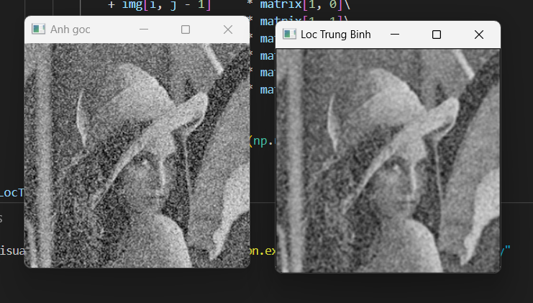

Sử dụng hàm có sẵn

Kết quả:

Lọc trung vị

Không dùng hàm có sẵn

import cv2

import numpy as np

img = cv2.imread("C:\\Users\\Admin\\Pictures\\anh nhieu.jpg", 0)

img = cv2.resize(img, (250,250))

def TrungVi(img):

    w, h = img.shape

    img_new = np.zeros([h, w])

    for i in range(1, h - 1):

        for j in range(1, w - 1):

            temp = [

                img[i - 1, j - 1],

                img[i - 1, j],

                img[i - 1, j + 1],

                img[i, j - 1],

                img[i, j],

                img[i, j + 1],

                img[i + 1, j - 1],

                img[i + 1, j],

                img[i + 1, j + 1]

            ]

            temp = sorted(temp)

            img_new[i, j] = temp[4]

            img_new = img_new.astype(np.uint8)

    return img_new

Loc_Trung_Vi = TrungVi(img)

cv2.imshow("Anh goc", img)

cv2.imshow("Loc Trung Vi", Loc_Trung_Vi)

cv2.waitKey()

cv2.destroyAllWindows()

Kết quả

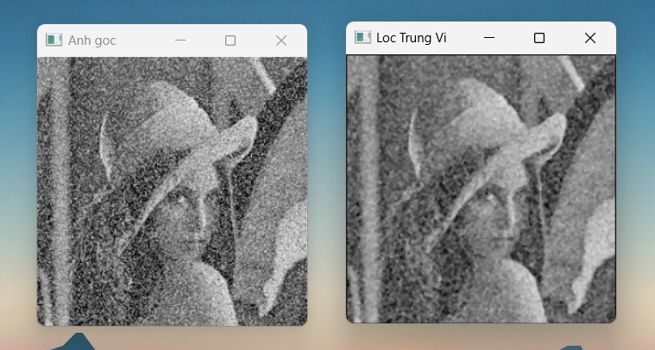

Sử dụng hàm có sẵn

Kết quả

Lọc Sobel

Kết quả

Lọc Laplace

Kết quả

Không dùng hàm có sẵn

import cv2

import numpy as np

img = cv2.imread("C:\\Users\\Admin\\Pictures\\anh nhieu.jpg", 0)

img = cv2.resize(img, (250,250))

def Convert(img, matrix):

    img_h = img.shape[0]

    img_w = img.shape[1]

    mat_h = matrix.shape[0]

    mat_w = matrix.shape[1]

    img_conv = np.zeros(img.shape)

    h = mat_h // 2

    w = mat_w // 2

    for i in range(h, img_h - h):

        for j in range(w, img_w - w):

            tong = 0

            for m in range(mat_h):

                for n in range(mat_w):

                    tong += matrix[m, n]*img[i - h + m, j - w + n]

            img_conv[i, j] = tong

    return img_conv

kernel = np.array([

    [0, -1, 0],

    [-1, 4, -1],

    [0, -1, 0]

])

laplace = Convert(img, kernel)

kernel = np.array([

    [-1, -2, -1],

    [0, 0, 0],

    [1, 2, 1]

])

sobel = Convert(img, kernel)

cv2.imshow("Anh goc", img)

cv2.imshow("SOBEL", sobel)

cv2.imshow("LAPLACE", laplace)

cv2.waitKey()

cv2.destroyAllWindows()

Kết quả

